Nama : Adhyfa Fahmy Hidayat

Kelas : IF 40 GAB-01

NIM : 1301154127

**Analisis Masalah**

Studi kasus pada tugas program 1 adalah untuk menemukan nilai minimum dari fungsi:

$$f\left(x_{1}, x_{2}\right)= -\left|sin\left(x_{1}\right)cos\left(x_{2}\right)exp\left(\left|1-\frac{\sqrt{x_{1}^{2}+x_{2}^{2}}}{π}\right|\right)\right|$$

Dengan batasan $-10{≤x}_{1}≤10$ dan $-10{≤x}_{2}≤10$. Menggunakan Gunakan algoritma Simulated Annealing (SA).

**Penyelesaian Masalah**

Sebelum masuk ke dalam metode pertama-tama tugas program 1 kecerdasan buatan ini dibuat dengan bahasa pemograman python. Lalu metodenya yang dipakai adalah membuat fungsi matematika, membuat fungsi random dengan batasan $-10{≤x}_{1}≤10$ dan $-10{≤x}_{2}≤10$, dan memasukan algoritma Simulated Annealing.

Algoritma Simulated Annealing digunakan untuk mencari nilai minimum dari fungsi matematika diatas. Simulated Annealing sendiri merupakan sebuah algoritma baerbasiskan probabilitas untuk mencari solusi yang paling optimal dari suatu masalah.

Pseudo codenya seperti dibawah ini

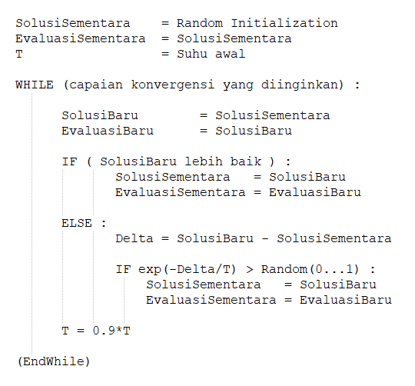

Keterangan:

**exp(-Delta/T)**  : Probabilitas bahwa solusi baru yang tidak lebih baik, akan diterima sebagai solusi sementara. Expresi ini berguna untuk menyatakan jika solusi baru lebih buruk dari solusi sementara, maka kemungkinan untuk diterima sebagai solusi baru semakin kecil.

**T = 0.9*T**  : Merupakan jadwal untuk penurunan temperatur.

**Hasil**

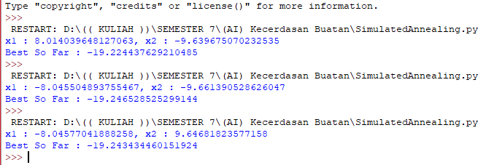

Dari 3 percobaan yang sudah dilakukan dapat dilihat bahwa hasilnya adalah seperti pada gambar di atas. Hasil minimum dari fungsi SA adalah di kisaran 19,2.